WebEMS 使用指南

- 安裝依賴庫： 打開命令行終端，導航到項目目錄，並運行以下命令來安裝依賴庫：
pip install -r requirements.txt
這將讀取 requirements.txt 文件中列出的依賴庫及其版本號，並自動安裝它們。
- environment_parameter.json檔案: 打開檔案，調整測試需要的場景。
Ex:
調整ems server url到192.168.128.20
"EmsUrl" : "http://192.168.128.20:9116/netatlasems/index"
調整
"UploadPath": "D:\\AScript\\PyTest\\WebEMS\\ForUpload\\"
等等…
- 打開命令行終端: 輸入指令
pytest Model.py::TestModel::test_validCreateUser -s
pytest Model.py -m "system" -v
pytest Model.py::TestModel::test_ontReset -s --html=.\reports\report.html
指令解析:
pytest [Model.py]::TestModel::test_validCreateUser -s: 執行 [Model.py] 檔案中 TestModel 類別的 test_validCreateUser 測試函式。s 參數顯示標準輸出(stdout)和標準錯誤(stderr)。:: 符號用來分隔模組名稱、類別名稱和函式名稱。
pytest [Model.py] -m "system" -v: 執行 [Model.py] 檔案中標記為 system 的測試函式。m 參數用來選擇特定標記的測試，v 參數顯示詳細的執行結果。
pytest [Model.py]::TestModel::test_ontReset -s --html=.\\reports\\report.html: 執行 [Model.py] 檔案中 TestModel 類別的 test_ontReset 測試函式。s 參數顯示標準輸出(stdout)和標準錯誤(stderr)。-html 參數用來產生 HTML 格式的測試報告，.\\reports\\report.html 是報告的輸出路徑。
- 進入專案中的reports資料夾，打開report.html
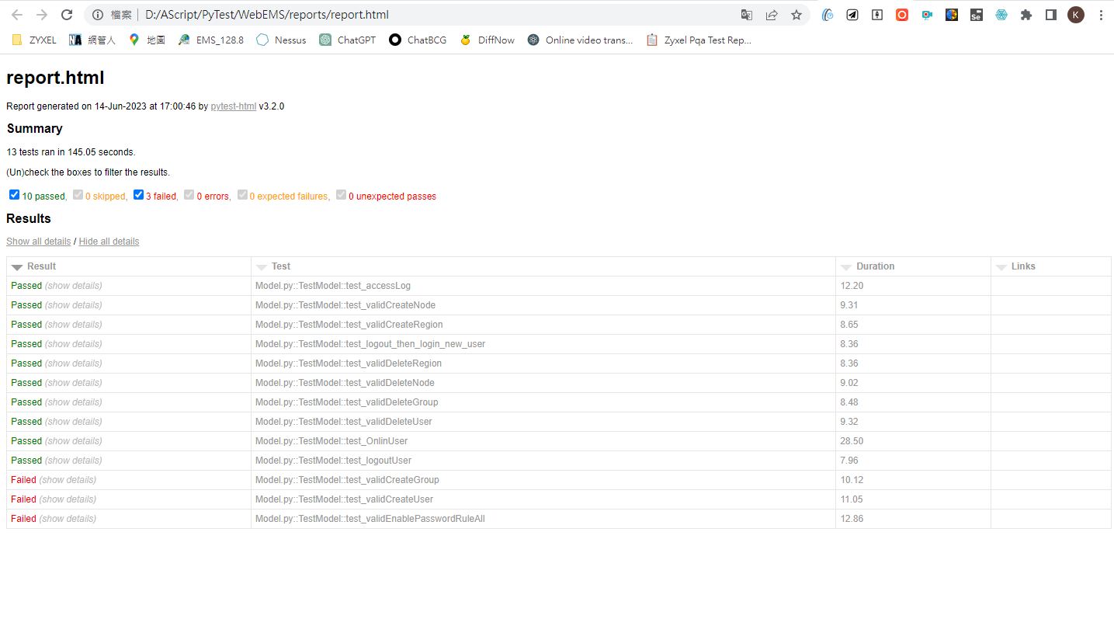
點fail的case可以展開看fail log
